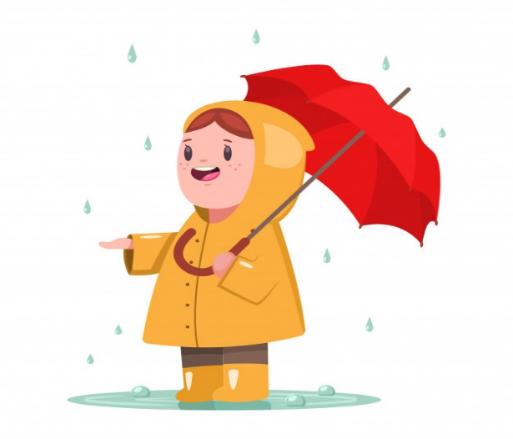
“Idzie Tola...”
Idzie Tola do przedszkola
pod osłoną parasola.
Deszczyk: kap! kap! kap!
Spotkała ją Hania w polu:
“Pod parasol weź mnie Tolu”. Deszczyk: kap! kap! kap!
Jasio też się deszczu boi:
“Chodź pójdziemy wszyscy troje”.
Deszczyk: kap! kap! kap!
Przyszli wreszcie do przedszkola,
kapie woda z parasola.
Deszczyk: kap! kap! kap!
L. Krzemieniecka - źródło nieustalone.

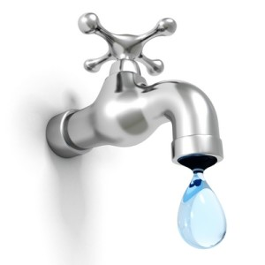
“Kran”
Myła ręce jakaś gapa,
kap, kap, kap.
Poszła, a kran dalej kapał,
kap, kap, kap.
Wczoraj kapał i dziś kapie:
kap, kap, kap.
I źle myśli o tej gapie,
kap, kap, kap!
To przez gapę kran ma katar,
kap, kap, kap.
Taki katar to jest strata!
Kap, kap, kap.
Bo te krople- to są grosze,
kap, kap, kap.
Grosz za groszem z wodą poszedł,
kap, kap, kap.
Co tu robić? Gapa nie wie,
kap, kap, kap.
A więc my powiemy gapie:
“Dokręć kran!”
O, już nie kapie!
M. Terlikowska
“Felek”
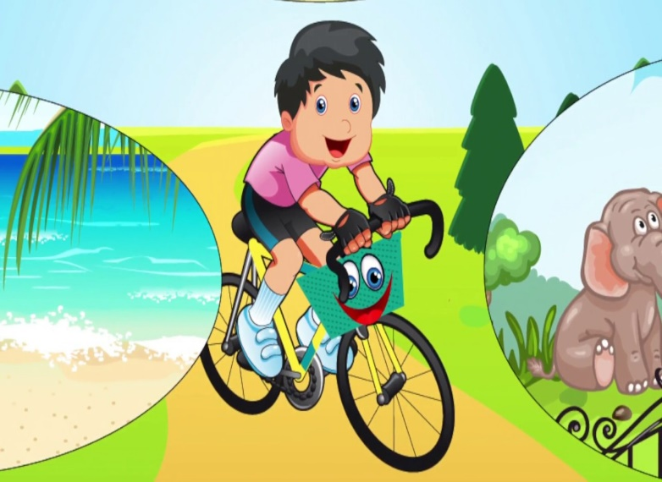
Wiecie dzieci?
świat jest wielki
a na świecie same Felki.
Więc dla nóżek- pantofelki,
a na obiad- kartofelki,
a do lodów są- wafelki,
a do pieca są- kafelki,
a do śmieci są- szufelki.
Naokoło wielki świat
a po środku, stoję
ja:nie kafelek, nie kufelek,
ani nawet pantofelek
stoję ja; po prostu Felek.
W. Woroszylski - źródło nieustalone

